PRACOVNÍ LIST – LIDSKÉ TĚLO
Jméno: _________________________________

1) Očísluj jednotlivé fáze lidského vývoje, tak jak jdou za sebou:
_______ batole
_______ stáří
_______ kojenec
_______ školní věk
_______ dospělost
_______ novorozenec
_______ dospívání
_______ předškolní věk

2) Jak dlouho se vyvíjí miminko v těle matky:
a) 1 rok b) 5 měsíců c) 9 měsíců

3) Jak přicházejí děti na svět:
a) nosí je čáp b) líhnou se z vajíčka c) rostou na stromě
d) v těle maminky dojde k oplodnění vajíčka spermií e) kupují se v obchodě

4) Nakresli batole a školáka a napiš, co umí batole a co už umí školák:

- Batole umí ________________________________________________
__________________________________________________________

- Školák už umí _____________________________________________
__________________________________________________________

5) Spoj správné odpovědi:
Zakládá rodinu školák
Poprvé se nadechne starý člověk
Učí se číst, psát, počítat dospělý
Odchází do důchodu kojenec
Pije mateřské mléko novorozenec

6) Popiš části obličeje:
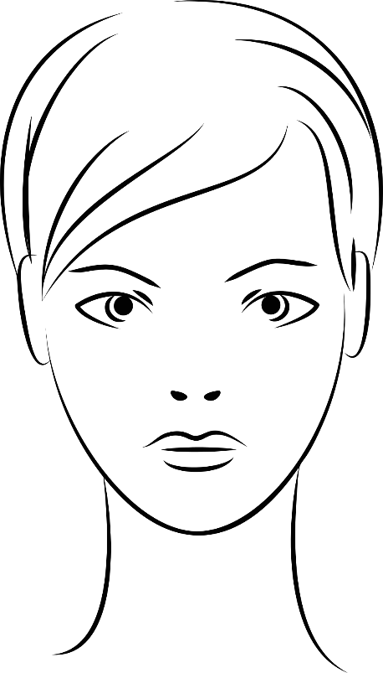
7) Napiš kolik má člověk smyslů? ____________________
Jaké to jsou: _________________________________________________________________
_________________________________________________________________
_________________________________________________________________

8) Napiš, jaké chutě rozlišuje člověk a pro každou chuť uveď jednu potravinu jako příklad:
1._____________________________________________________________
2._______________________________________________________________
3._______________________________________________________________
4._______________________________________________________________

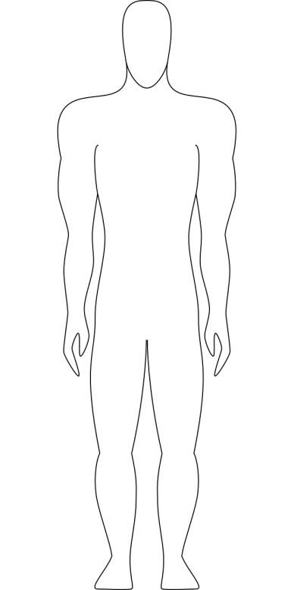
9) Popiš části lidského těla:

10) Kolik má člověk prstů na jedné ruce ? ________________________

11) Obkresli svoji ruku a napiš názvy k jednotlivým prstům:

12) Změř a zapiš délku svého ukazováčku: ____________________________

Zdroj obrázků:
Dostupné pod licencí Creative Commons na: https://pixabay.com/cs/obli%C4%8Dej-%C5%BEena-d%C4%9Bv%C4%8De-hlava-lidsk%C3%A9-2029666/#_=_, [cit. 2018–03–25].
Dostupné pod licencí Creative Commons na: https://pixabay.com/cs/samec-postava-lidsk%C3%A9-t%C4%9Blo-formul%C3%A1%C5%99-37479/, [cit. 2018–02–20].

